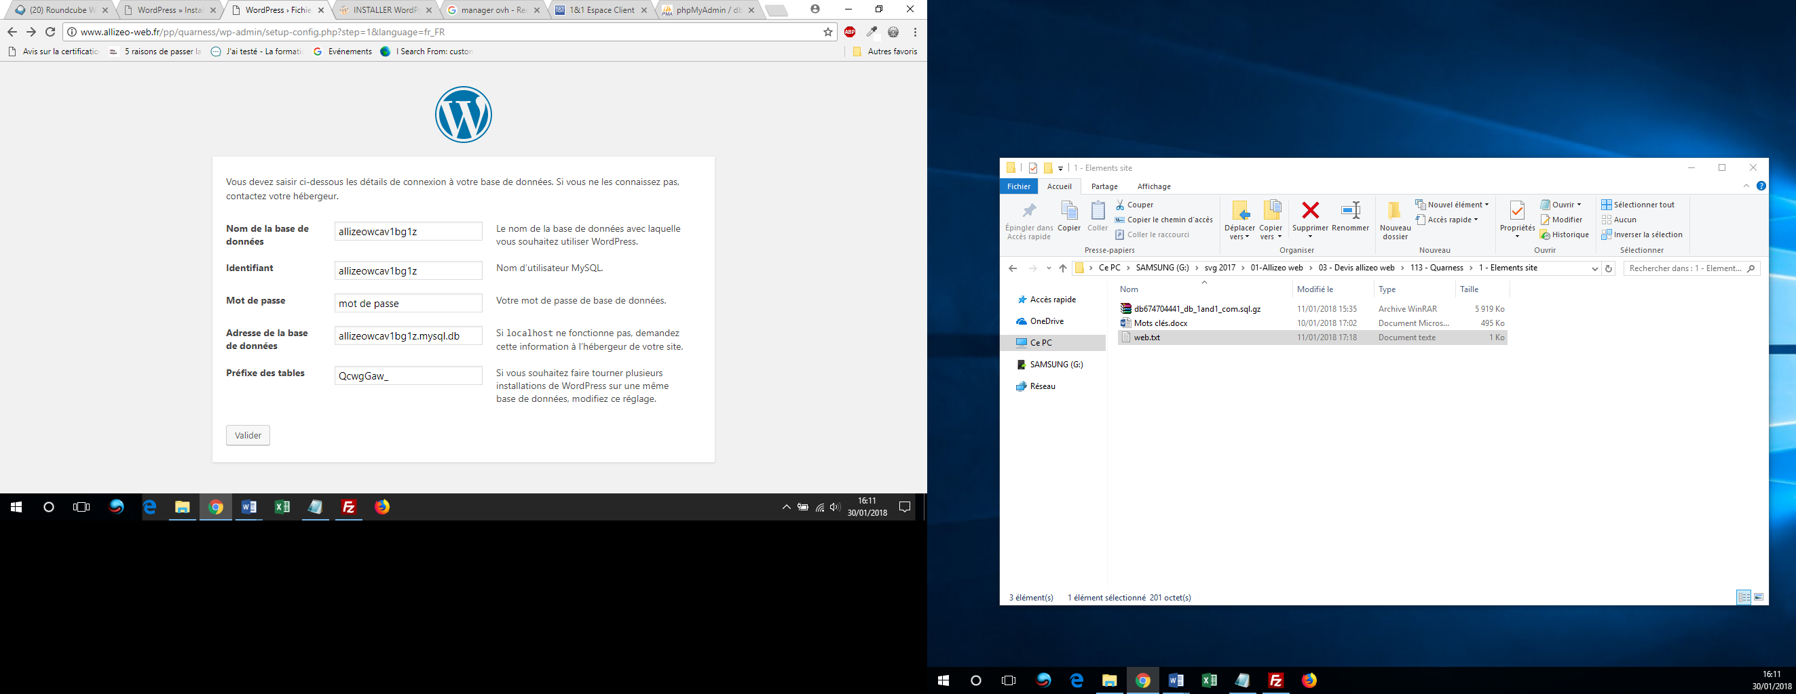

BDD : allizeowcav1bg1z   
Id : allizeowcav1bg1z  
Mdp : rRr5qI1lnf  
Adresse : allizeowcav1bg1z.mysql.db  
Préfixe : QcwgG

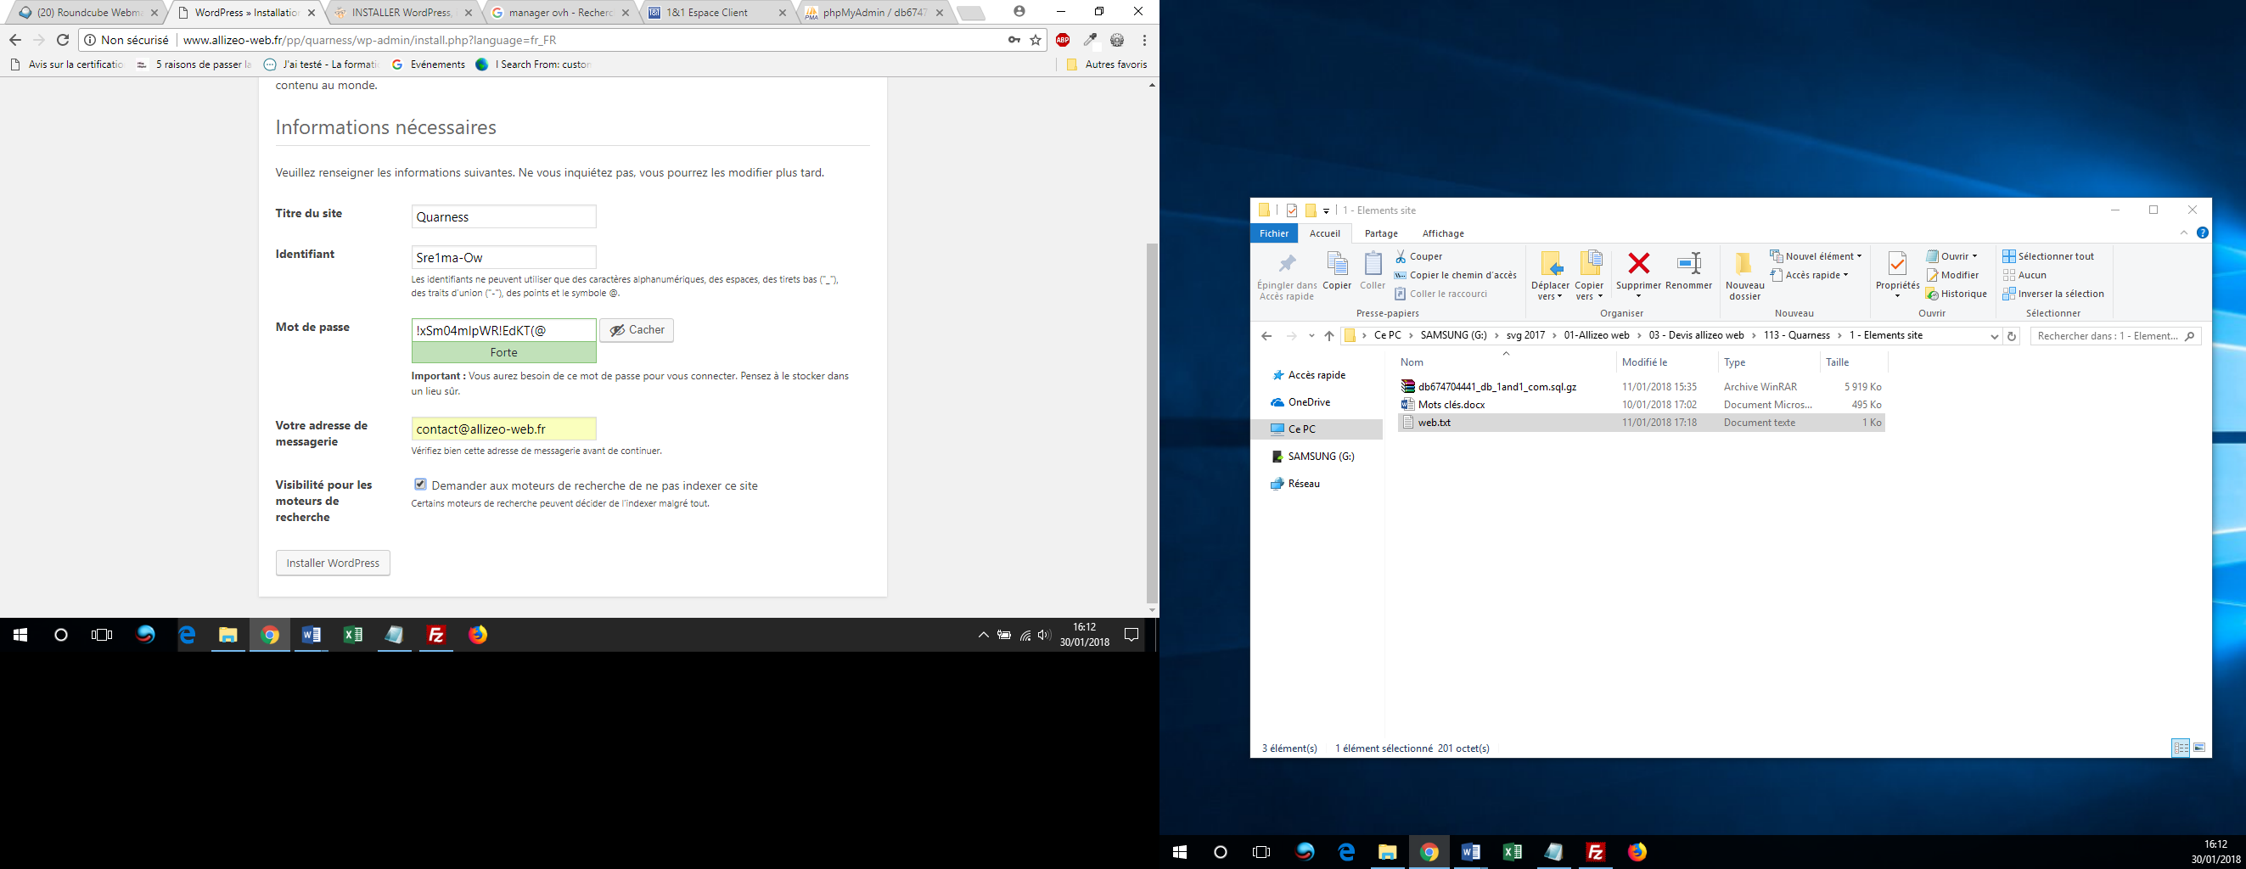

**Wordpress :**

Identifiant : Sre1ma-Ow  
MP : !xSm04mIpWR!EdKT(@